お楽しみコース
（三角カレンダー）

エクセルで作成したカレンダーをワードに挿入して
卓上カレンダーを作成します。


ワードのカレンダー原本を表示させます。

- ワードの三角カレンダーのひな形を表示させます。
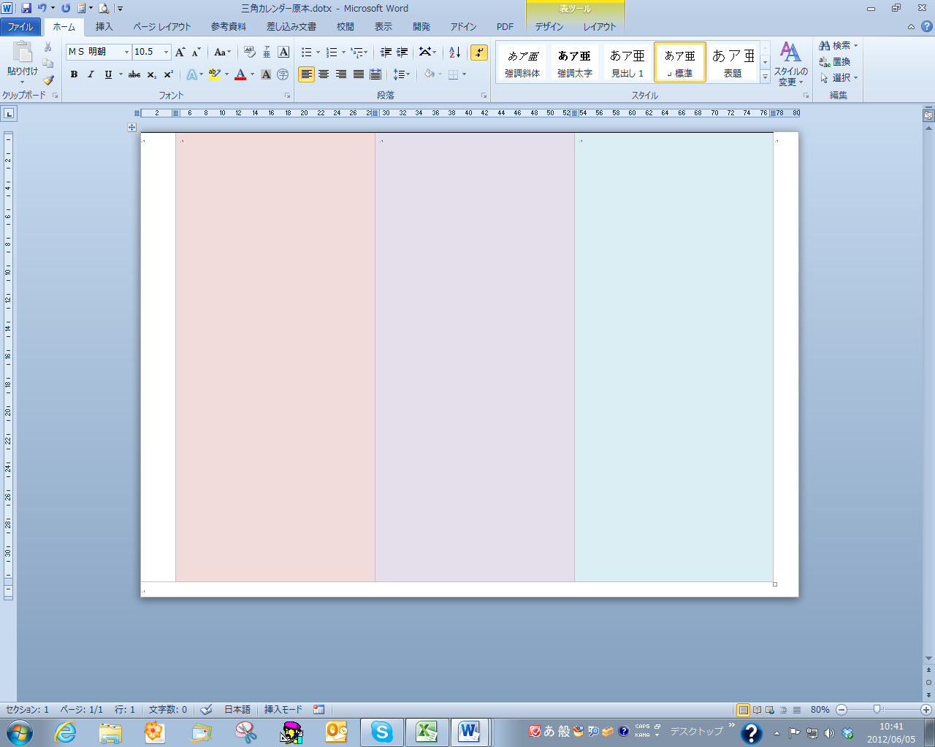

①

上図の場所で先に改行をいれて（下まで）おきましょう。
操作①：Enterキーを下まで押しておく

表示されたら、ワードの画面はそのままにしておきます。

エクセルで作ったカレンダーを表示し、コピーする
- 既にカレンダーが作ってあるエクセルを表示します。

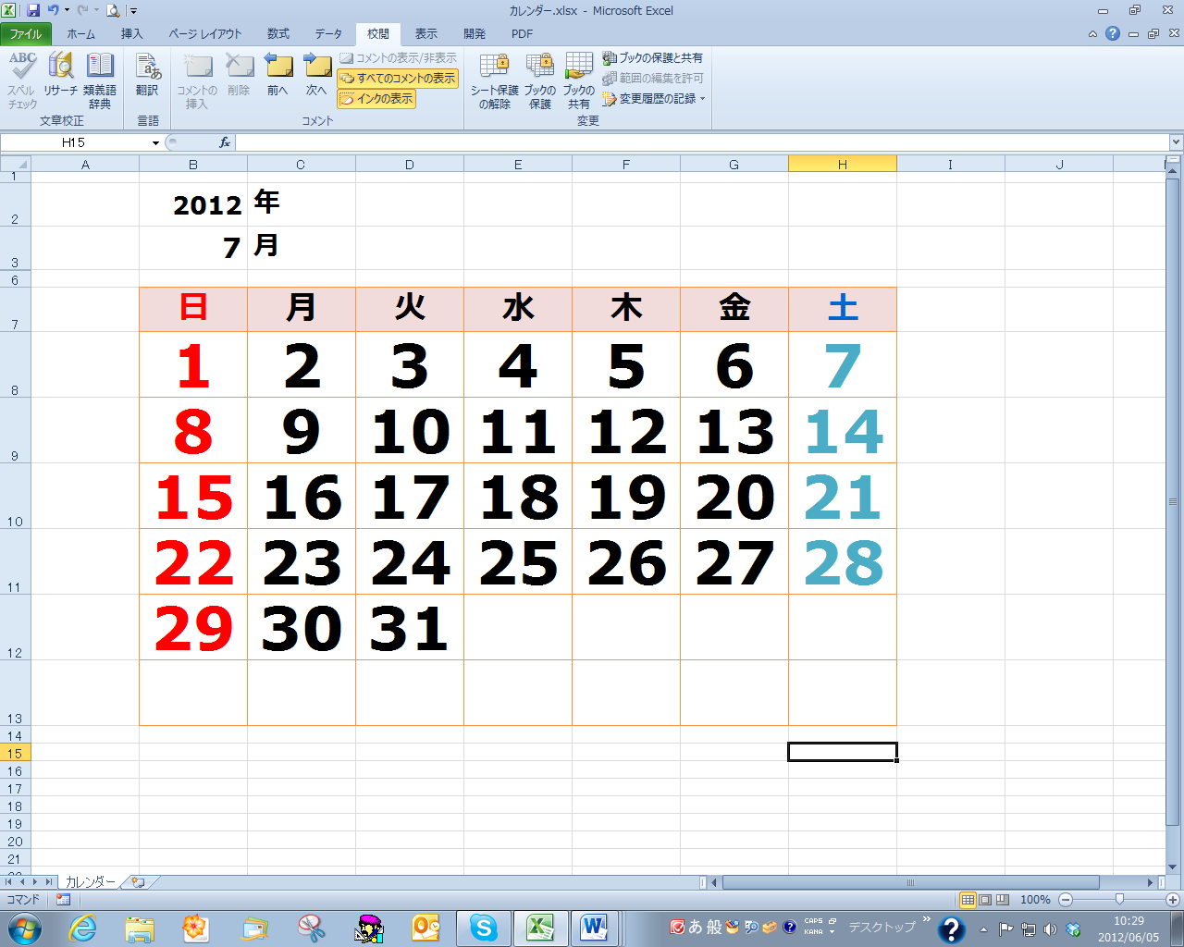

セルB2とセルB３しかデータは変化できない設定にしてあります。

これで、ワードとエクセルが開いた状態ですね。
- セルB2に西暦を入力しましょう。（カレンダーに表示させたい西暦です）
操作：セルB2をマウスでクリックして数字を打つ
- セルB3に月数を入力しましょう。

操作：セルB３をマウスでクリックして数字を打つ

③

④
数字を入力すると自動でカレンダー作成されます。
- 表をコピーします。
エクセルの表をコピーしてワードに貼り付けます。

操作①：セルB７からセルH１２までドラッグして範囲選択する
操作②：右クリックする（そこで出来ることを表示するのが右クリックの役目）
操作③：出てきたメニューの「コピーボタン」をクリックする

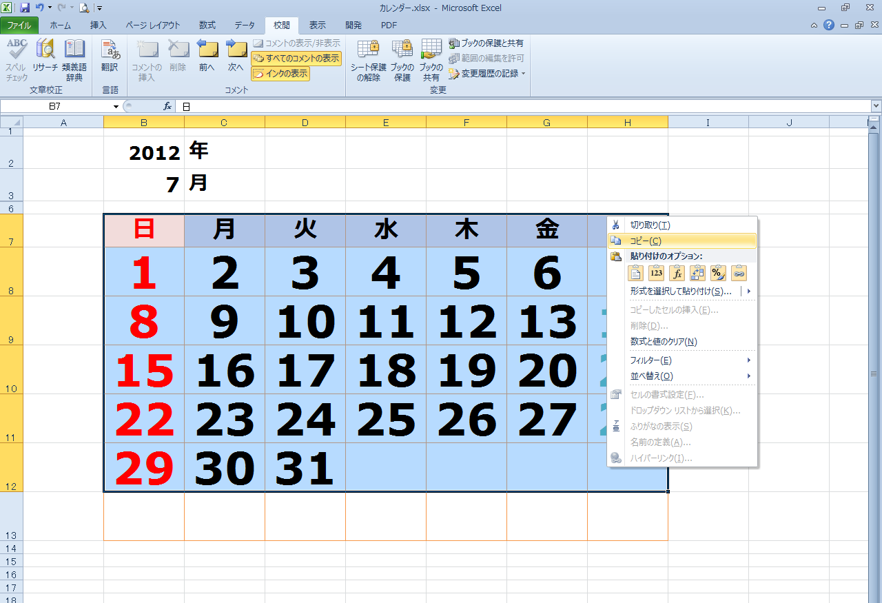
①
②
③
コピーをするとその範囲を
グルグルとネオンが回ります。
ワードの画面を表示します。
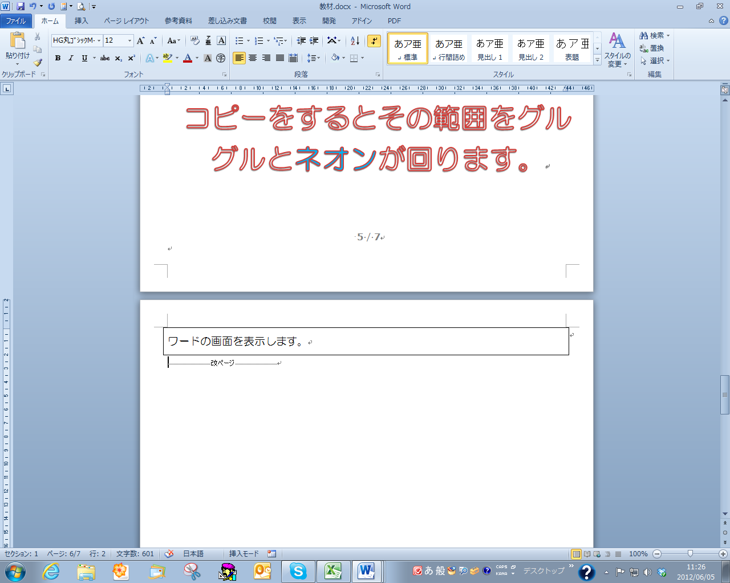
画面下にあるワードのマークをクリックします。

ワードの画面が表示されます。
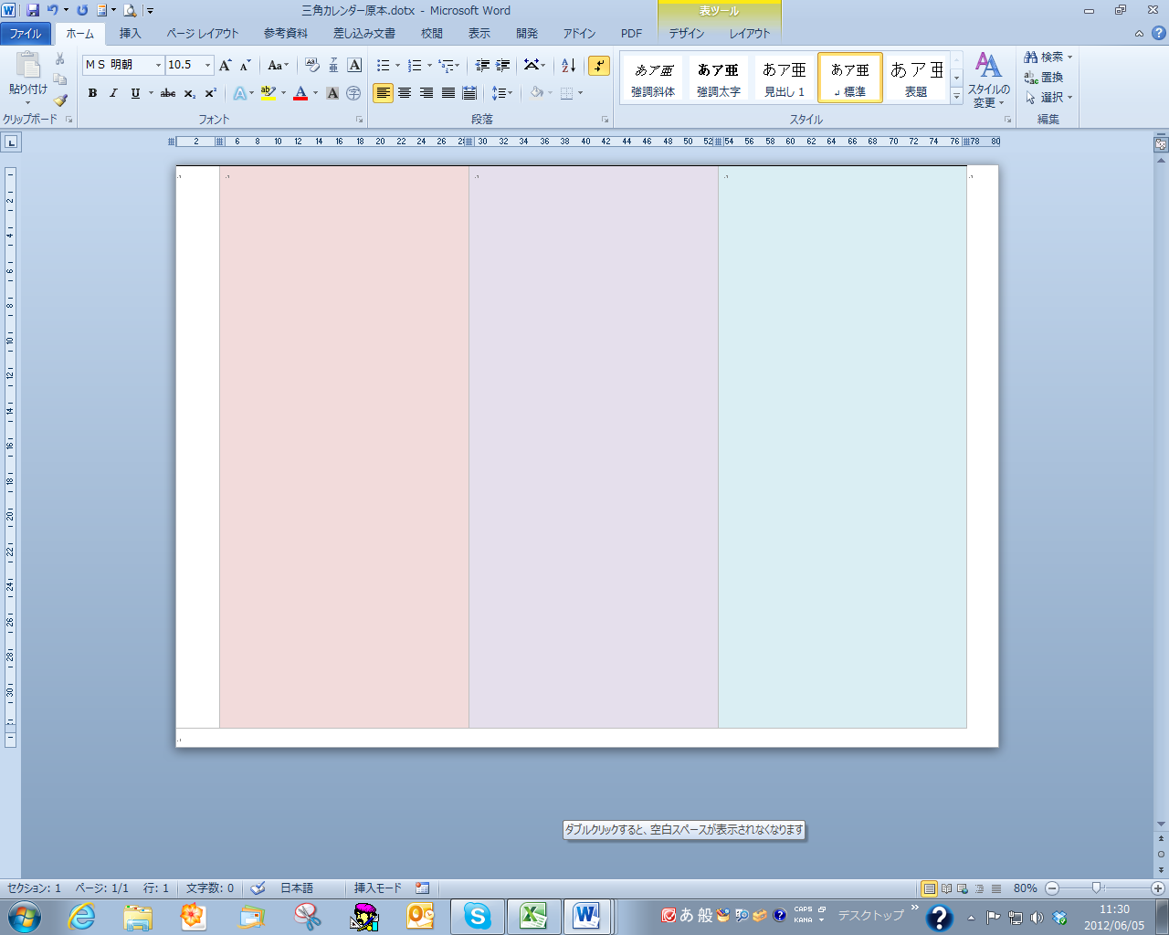
このように表示されましたか？
マウスで2行目にクリックして、
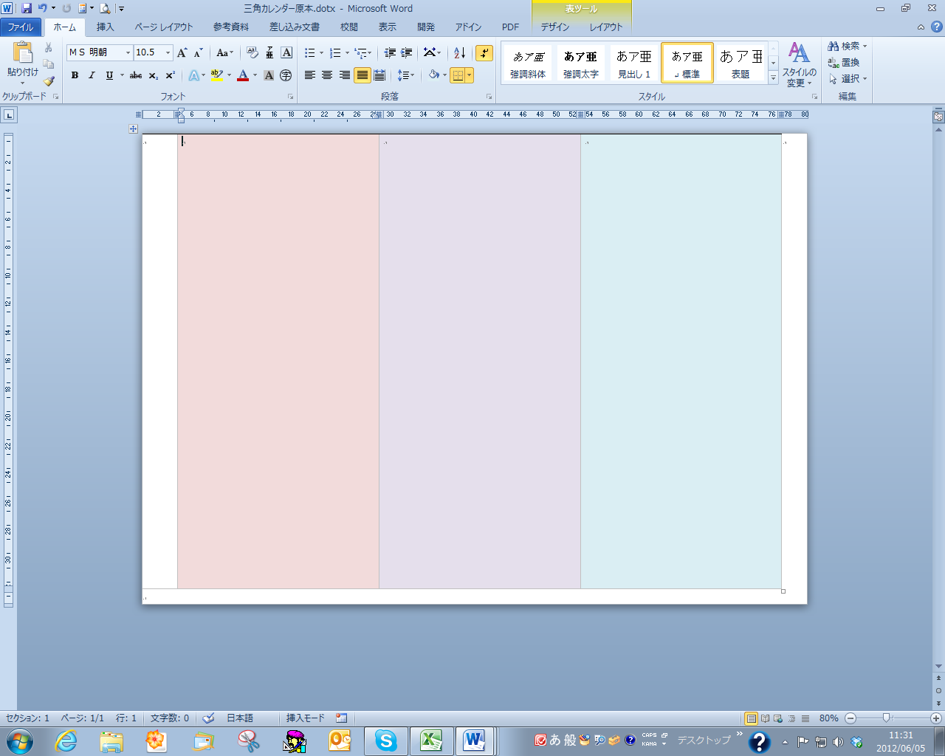

貼り付け▼をクリックし、貼り付けのオプションの一覧から形式を選択して貼り付けを
押します。
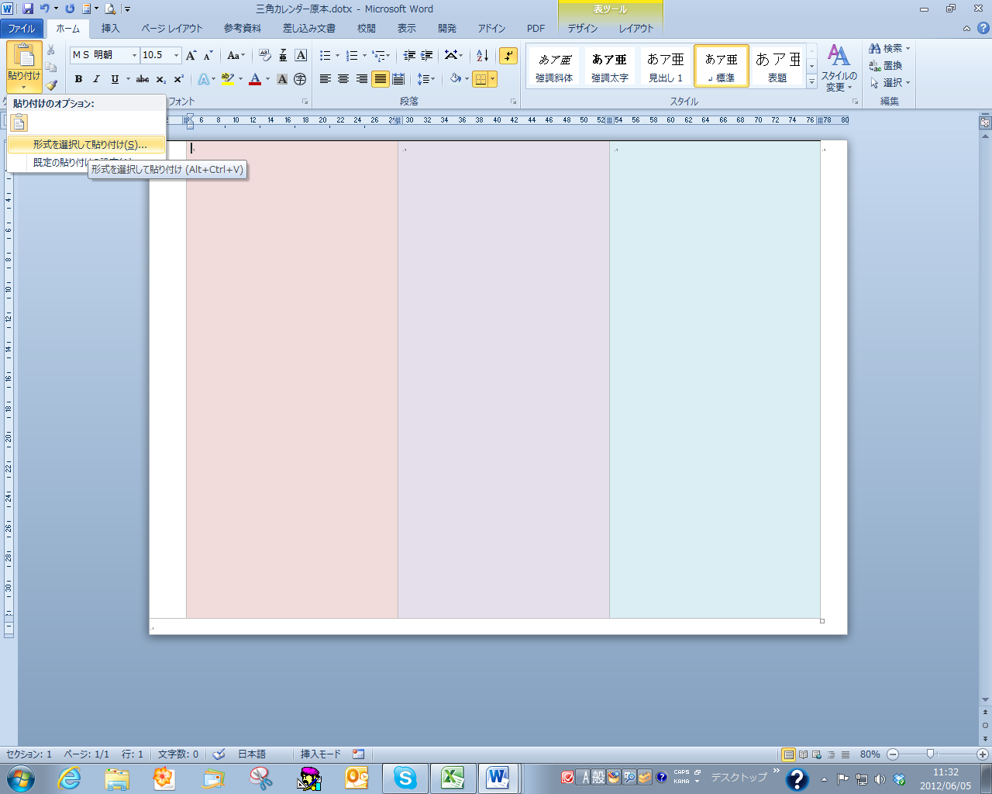

図（拡張メタファイル）を選択して、OKボタンをクリックします。
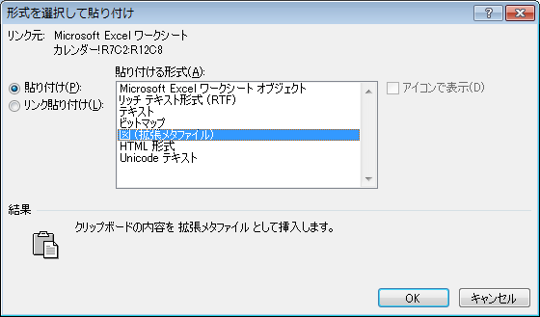

大きく貼りつきましたね。ドラッグして小さくしましょう。
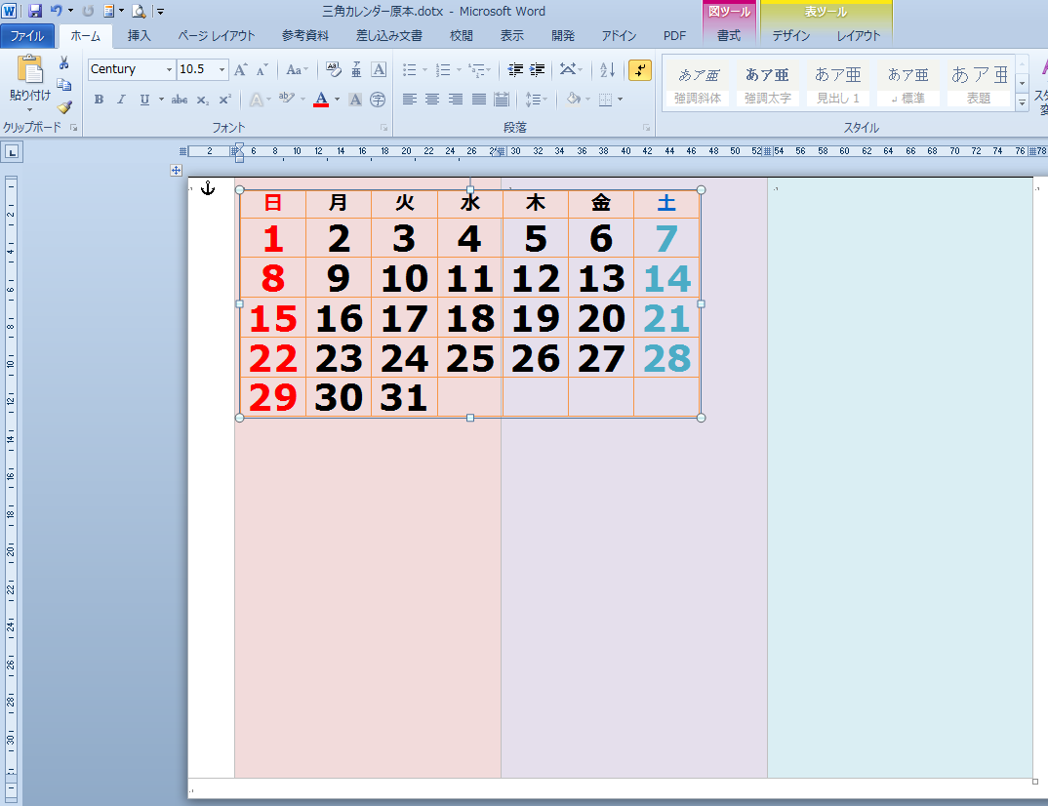

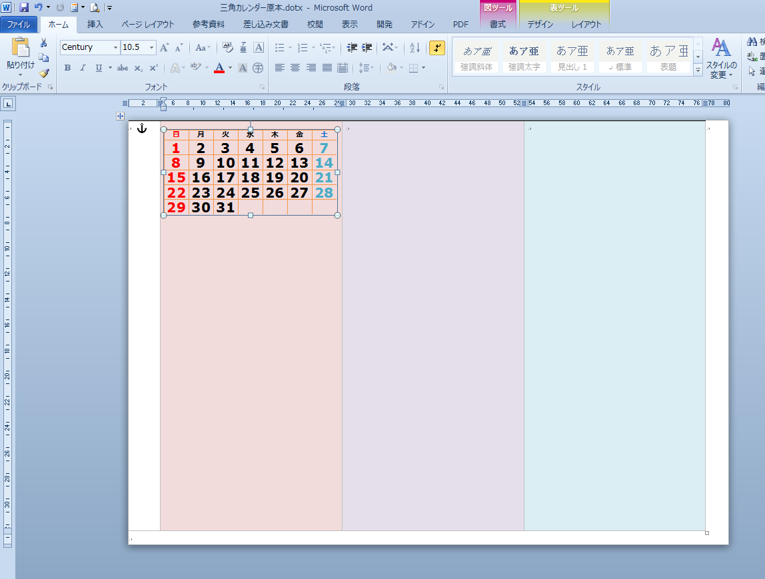

このように表示されましたか？

１行目に月数を入力しましょう。その下の行（２行目にカレンダーがあります）
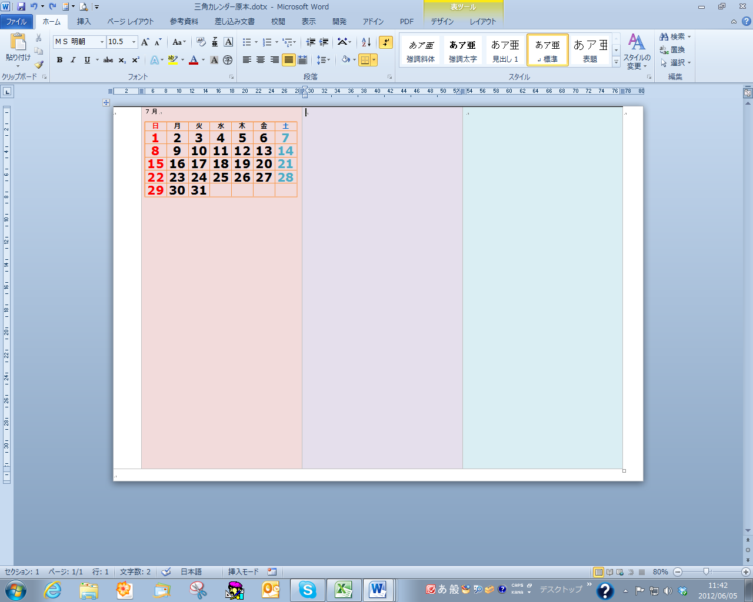

次の月のカレンダーを配置します。
マウスを１６行目にクリックして８月と入力。（自分が作りたい月の２番目の月です。）
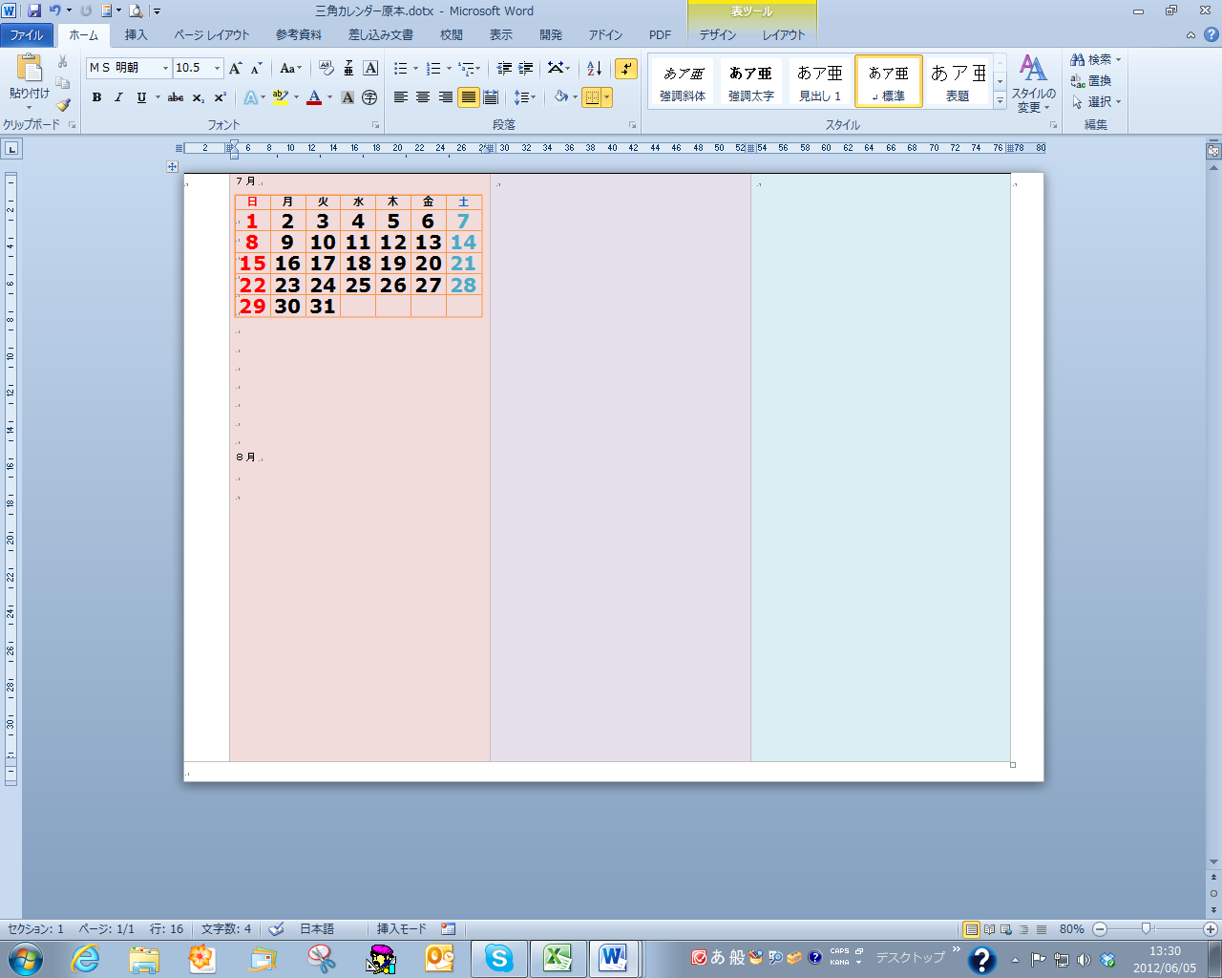

エクセルを起動し、８月分を作成します。
エクセルをクリックします。
画面下にあるエクセルのマークをクリックします。

エクセルが表示されました。
ページ4・5を参照し、同じように８月分のカレンダーを作成します。
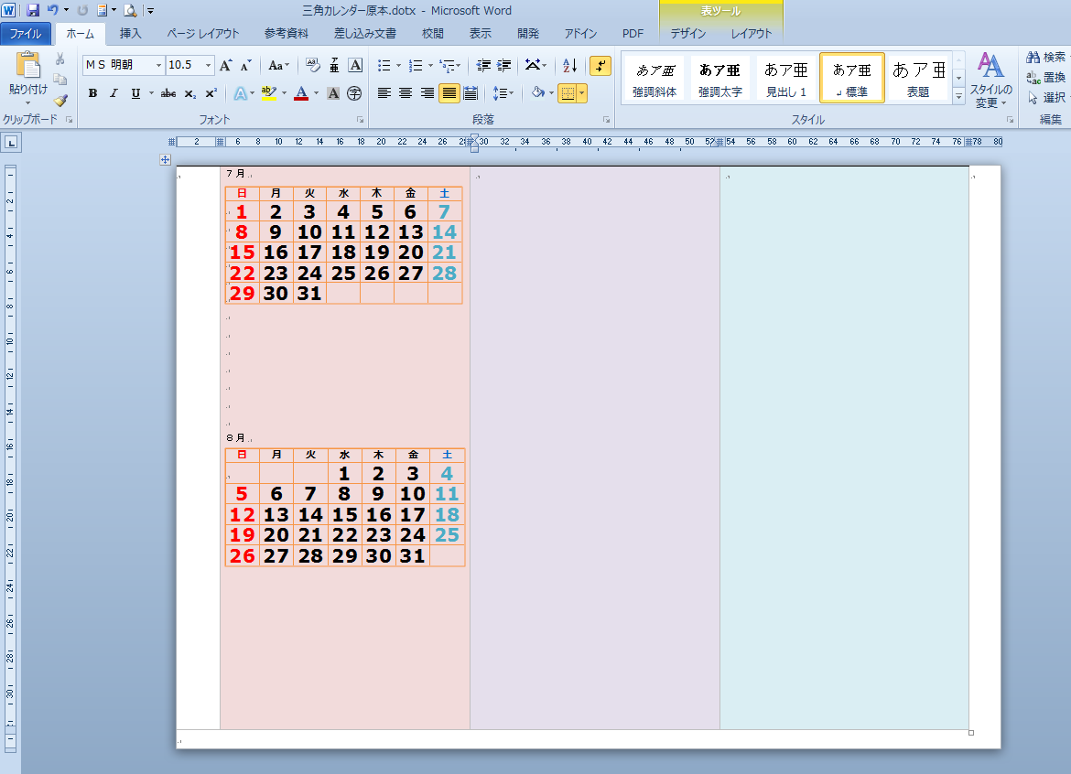

このように表示されましたか？

これを繰り返して、真ん中の列と右列にもカレンダーを入れましょう。

手順
ワード 真ん中の列も下までEnterキーを押し改行マークを入れておく。
エクセル 月数を入れて出来たカレンダーを範囲選択して、コピーボタン
ワード 表を貼りつける（図（拡張メタファイルとして）
表の位置どの列も２行目と１７行目

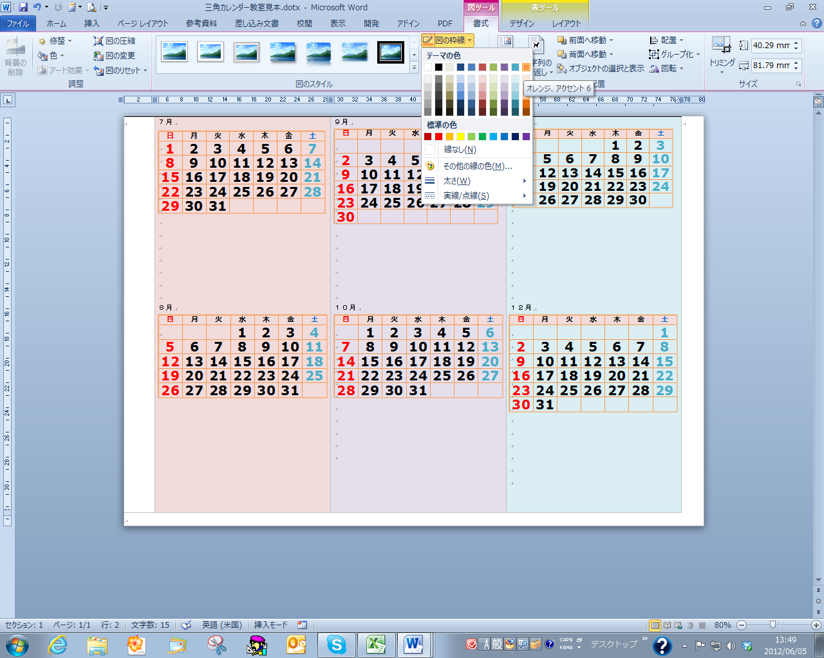
表の枠の線が欠けてしまった場合
表を選択して、図ツール 書式タブ 図の枠線の色をオレンジ、アクセント６にしておきます。

すべての表を同じく枠の線の色をつけておきましょう。

クリップアート

それぞれの月にあった絵をクリップアートで飾りましょう。
クリップアートは任意で構いません。
挿入タブ→クリップアート→検索する文字を入力し検索ボタンを押す
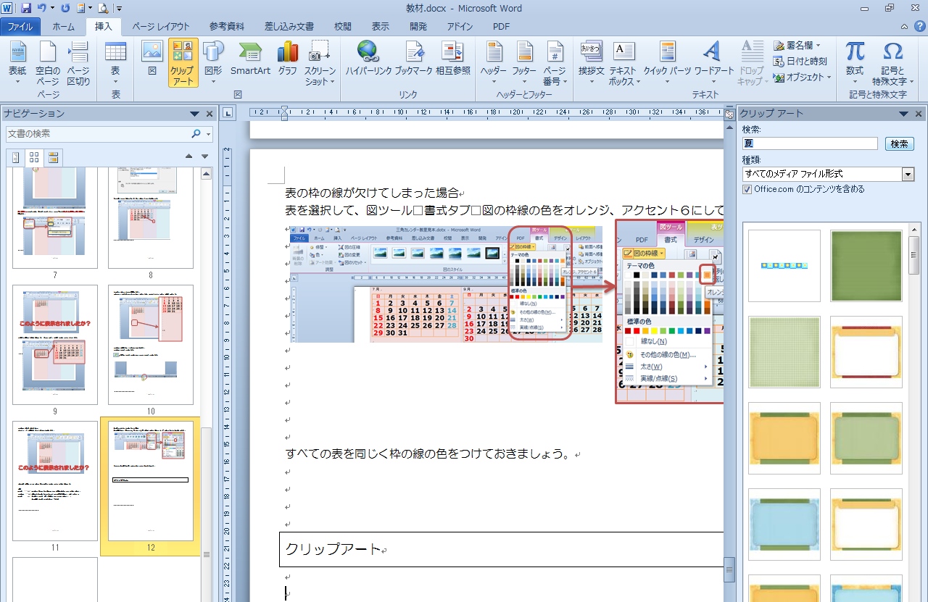

このようにできました。
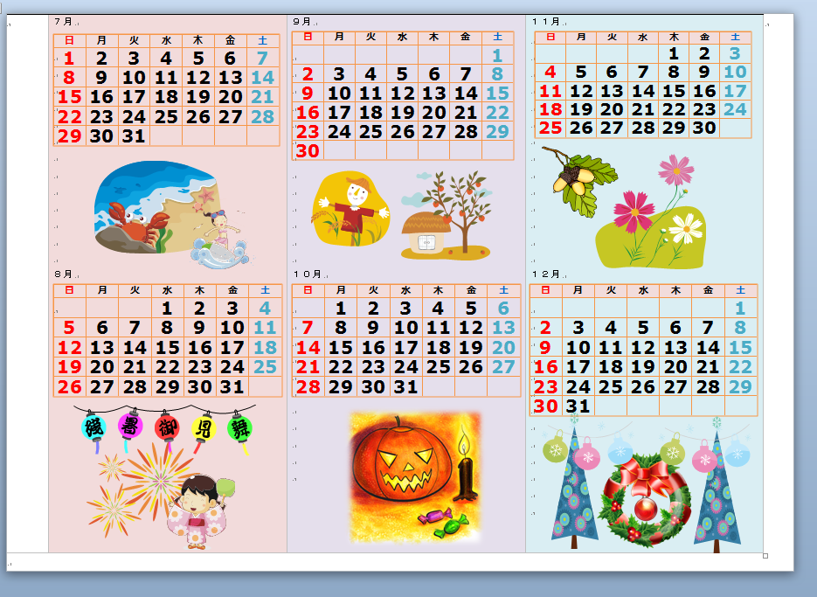
両面テープを貼る

ここは切り取ります。

また、両端を糊付けして出来上がりです。

※印刷するときは、ふちなし印刷にしましょう。

